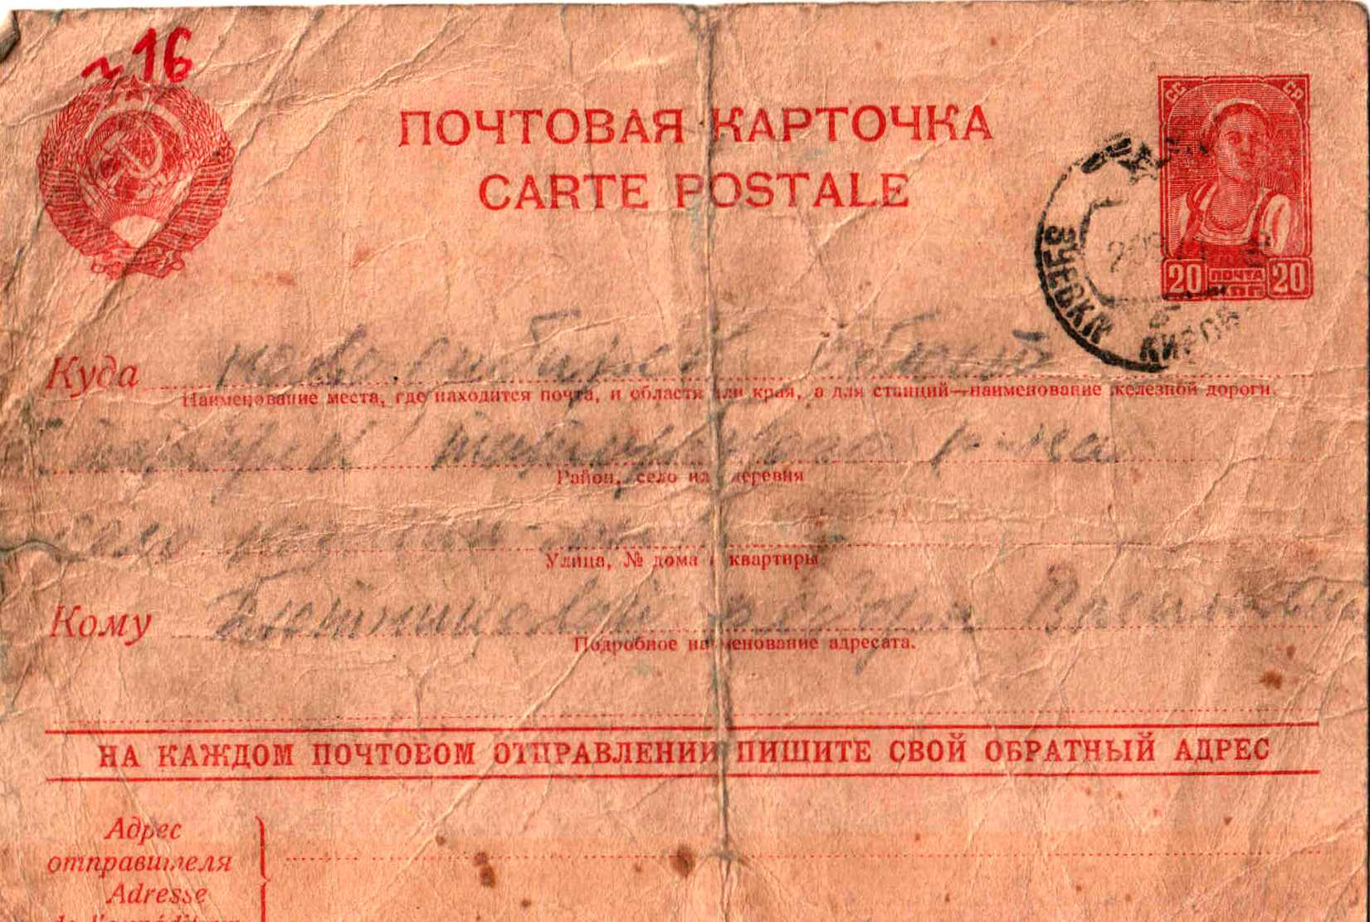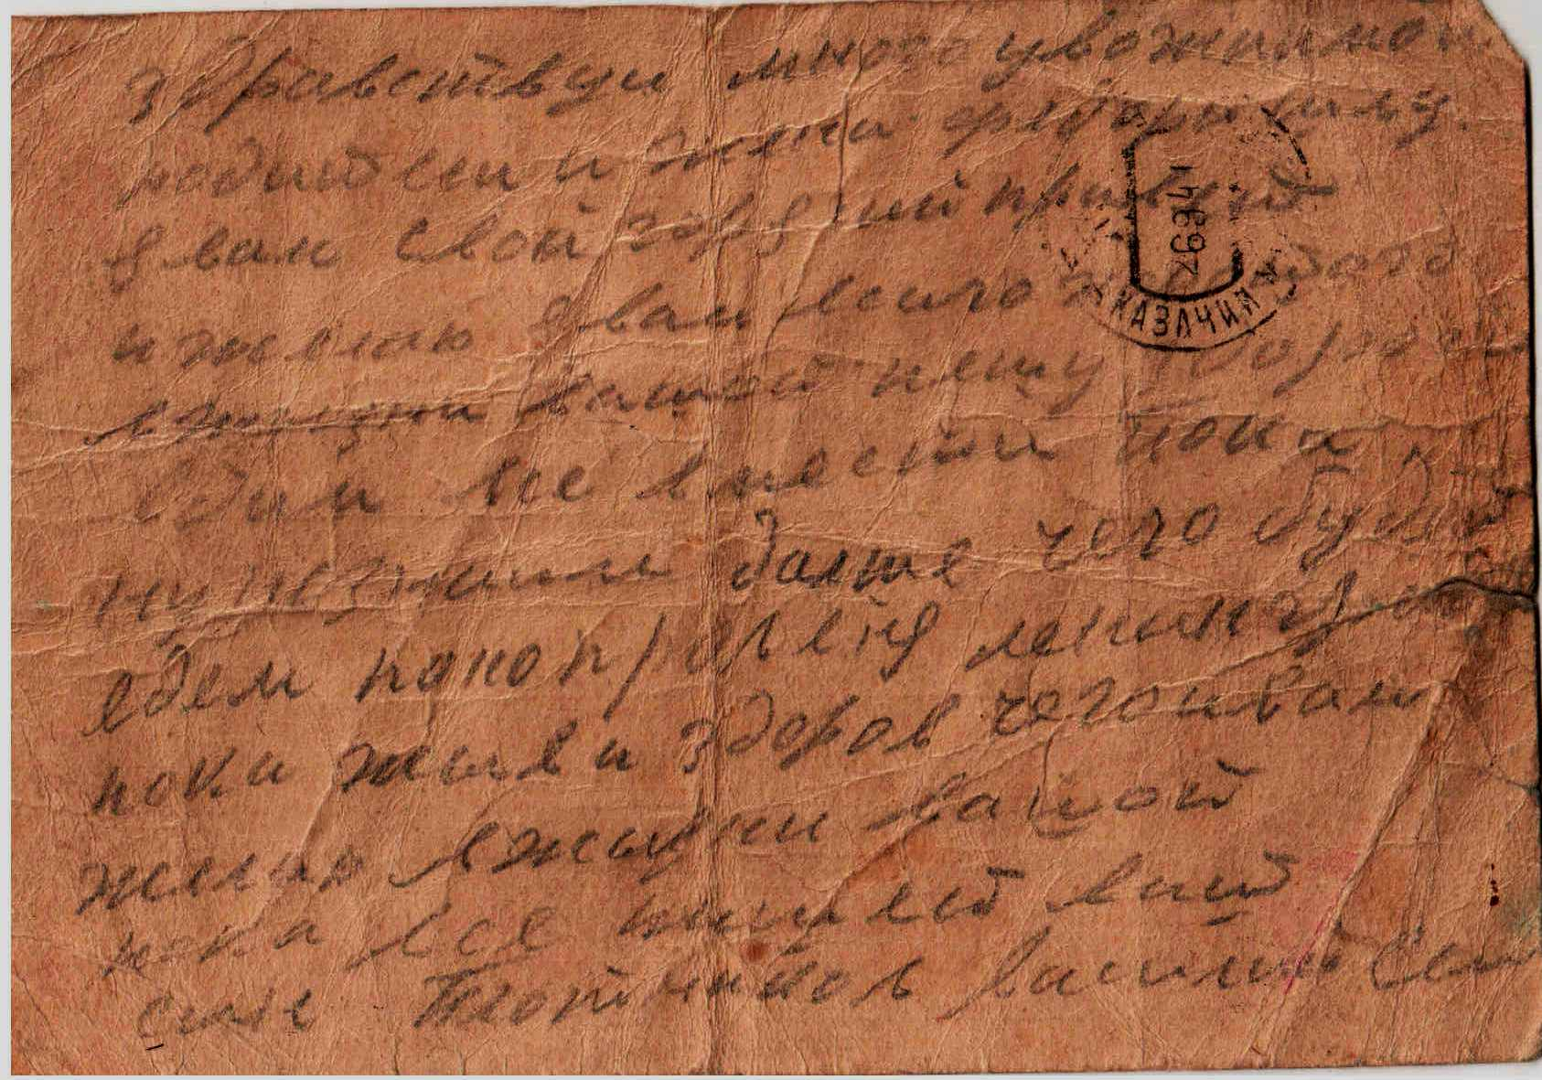
Куда: Новосибирская обл, Татарский р-н, село Казачий Мыс
Кому: Плотниковой Федоре Васильевне
Получено: 26.09.41
Адрес отправителя: Зуевка. Киров
Отправлено 20.09.41
***
Здравствуйте многоуважаемые родители и жена Федора. Шлю вам свой горячий привет и желаю вам всего хорошего в жизни вашей. Пишу с дороги. Едем все вместе пока. Ну не знаем дальше чего будет. Едем по направлению Ленинграда. Пока жив и здоров чего и вам желаю в жизни вашей. Пока всё. Пишет ваш сын Плотников Василий Семёнович
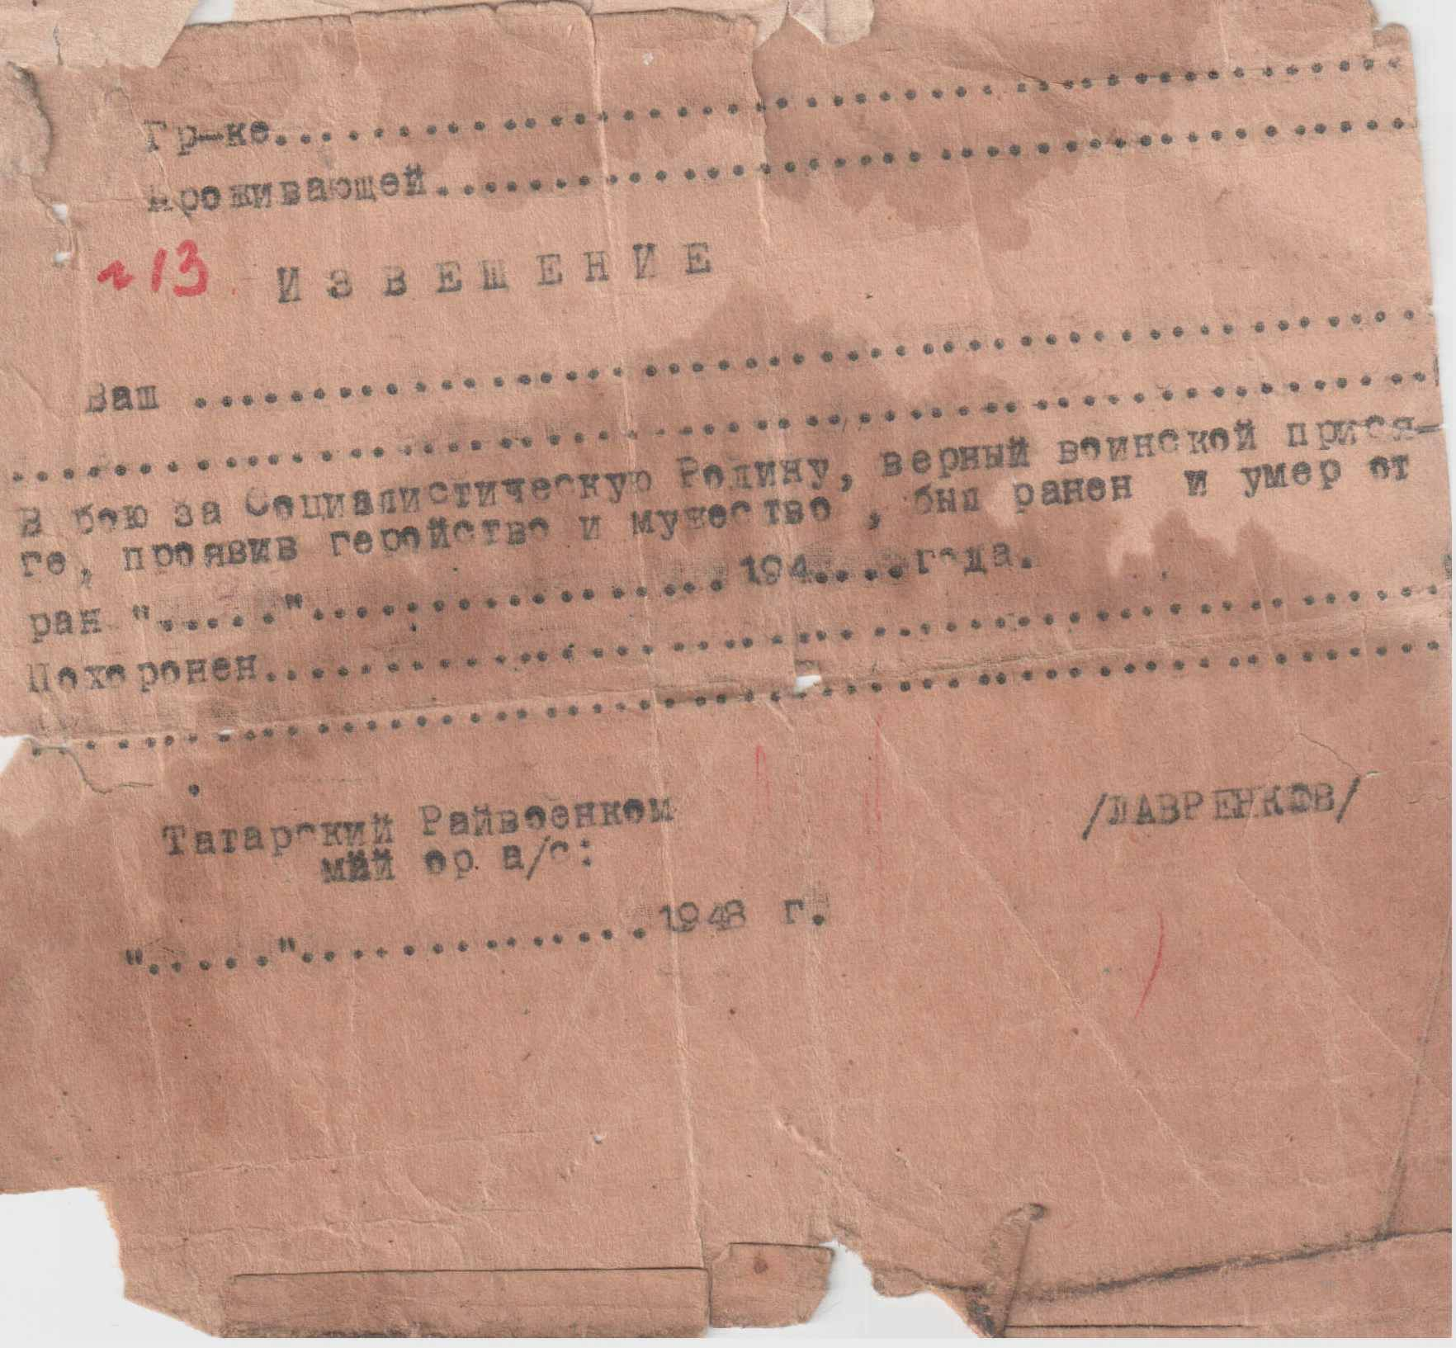
Извещение ( копия)
Ваш сын –майор зам. ком-ра по с/ч.
Плотников Филлип Семёнович уроженец Новосибирской области, Татарского района, с. Казачий Мыс в бою за социалистическую Родину, верный воинской присяге, проявив геройство и мужество был убит 02.04.1944г.
Похоронен д. Зайцево Псковского района, Ленинградской обл. настоящее извещение является документом для ходатайства о пенсии, приказ НКС СССР №138-42
Татарский райвоенком
Майор Семенихин.

